|  |  |  |  |
| --- | --- | --- | --- |
|  | SERVIÇO NACIONAL DE APRENDIZAGEM INDUSTRIAL | | **Nota:** |
| Trabalho de esteira Transportadora de Peças | | | |
| Disciplina: Integração de Sensores e Dispositivos de Automação | | Prof. D´jorge Milani | |
| Curso: Técnico em Cibersistemas para Automação | | Data: 04/02/21 | |
| Aluno(a): Luiz Alfonso Glasenapp | | | |

Elaborar um programa Ladder para a máquina abaixo:

Transportador de peças com expulsão automática.

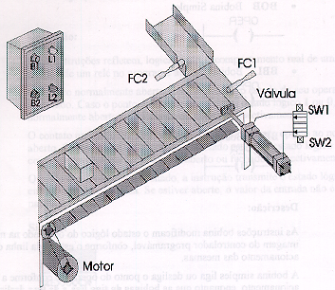

Figura – Transportador de peças

Dados:

Ao apertar o botão de Start (B1) o motor é energizado e o pistão deve ser recuado (energiza SW1).

A peça será transportada até encostar no fim de curso 1 (FC1). Ao encostar no FC1 o motor é desligado parando a esteira e a solenóide SW2 deve ser energizado para empurrar a peça.

Quando a peça passar pelo fim de curso 2 (FC2) o pistão deve ser recuado energizando a solenóide SW1. Nesse momento o motor deve ser ligado iniciando transporte de uma nova peça.

Em qualquer momento que for pressionado o botão de Stop, o motor deve ser desligado e o pistão recuado (energizando SW1).

L1 vai simbolizar a máquina ligada e L2 vai simbolizar a máquina desligada.

Complete a tabela de símbolos. Tabela de símbolos:

|  |  |  |  |
| --- | --- | --- | --- |
| Símbolo | Endereço | Tipo de dado | Descrição de funcionamento |
| B1 | I0.0 | Booleano | Botão de ligar |
| B2 | I0.1 | Booleano | Botão de desligar |
| FC1 | I0.2 | Booleano | Sensor fim de curso 1 |
| FC2 | I0.3 | Booleano | Sensor fim de curso 2 |
| SW1 | Q0.0 | Booleano | Solenoide 1 para recuar o pistão |
| SW2 | Q0.1 | Booleano | Solenoide 2 para avançar o pistão |
| L1 | Q0.2 | Booleano | Led verde simbolizando que a máquina está ligada |
| L2 | Q0.3 | Booleano | Led vermelho simbolizando que a máquina está desligada |
| MOT | Q0.4 | Booleano | Motor da esteira |

Critérios de avaliação:

|  |  |  |
| --- | --- | --- |
| Critério | Valor | Atendeu ?S/N |
| O trabalho postado até a data e horário de postagem? | 1 |  |
| O trabalho foi postado no ambiente virtual (AVA) | 1 |  |
| A simbologia da tabela de símbolos foi utilizada no projeto? | 1 |  |
| A tabela de símbolos foi preenchida | 1 |  |
| O Diagrama possui dispositivos de proteção? | 1 |  |
| O motor da esteira tem circuito de força? | 1 |  |
| O botão liga está funcionando?  O botão desliga está funcionado? | 1 |  |
| Os sensores estão funcionando (FC1 e FC2) | 1 |  |
| SW1 e SW2 estão funcionando de maneira adequada? | 2 |  |